花蓮縣108學年度北林國小
性平會會議執行成果表
召開會議時間 | 109年7月8日 |  | 會議討論主題 | 委員名單調整
對象 | 性平會委員 |  | 參與人數 | 14人
執行情形 | 決議通過
活動照片 (請附說明)
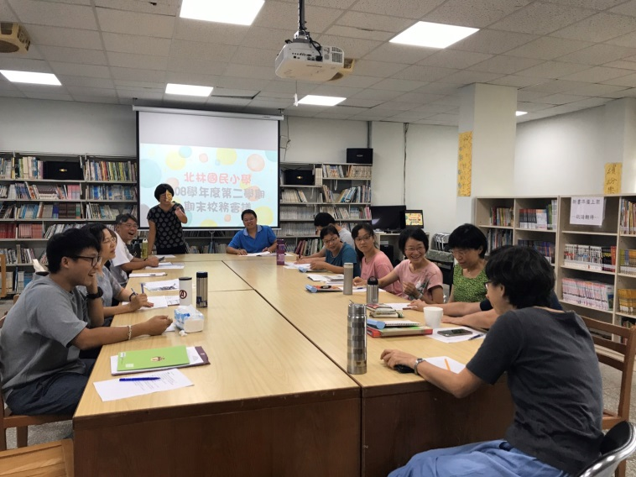 |  | 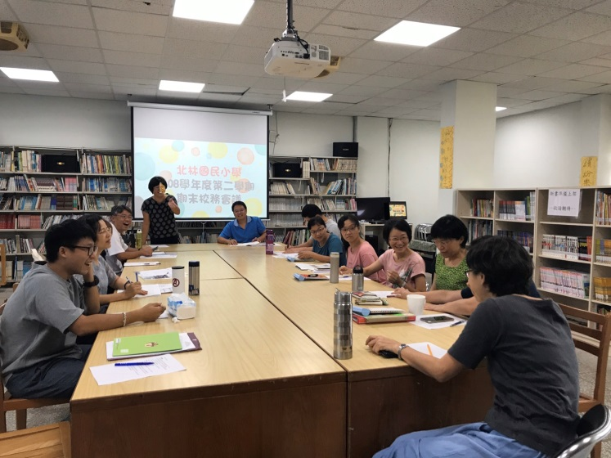
說明： 工作報告 |  | 說明：預計於9月23日舉辦性平工作坊
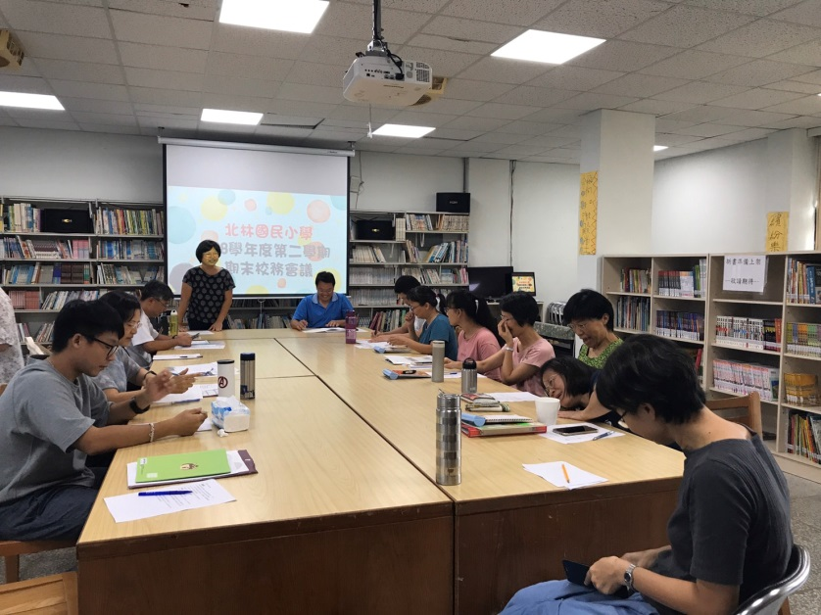 |  | 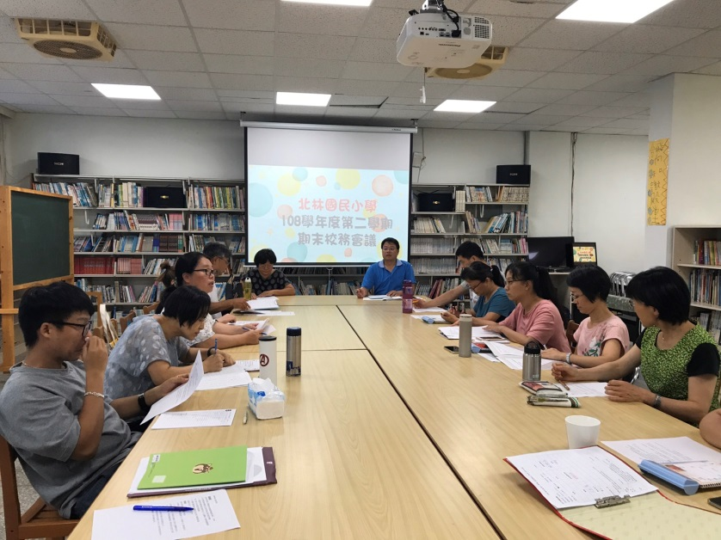
說明：由於人員調動委員名單略作調整 |  | 說明：決議通過

花蓮縣108學年度北林國小
性平教育執行成果表
學校名稱 | 北林國小 |  | 地 點 | 餐廳
學習領域 | 性平教育 |  | 對象/方式 | 四至六年級
課程名稱 | 性教育-認識自己的身體 |  | 參與人數 | 7人
課程時數 | 4小時 |  | 主/協辦單位 | 校護
辦理時間 | 自109年03月19日 時起至109年03月 20日 時止
執行情形 | 順利完成
活動照片 (請附說明)
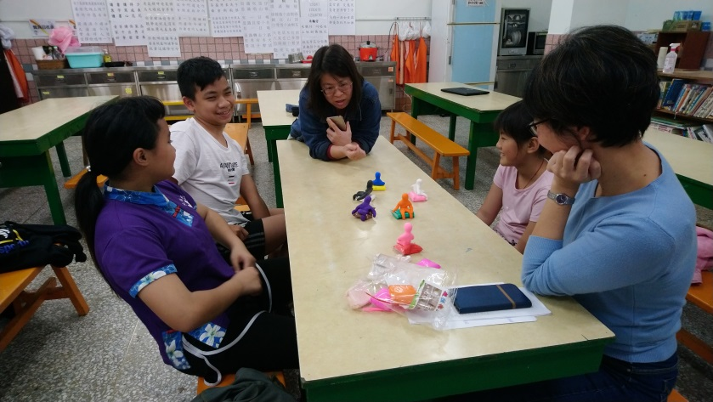 |  | 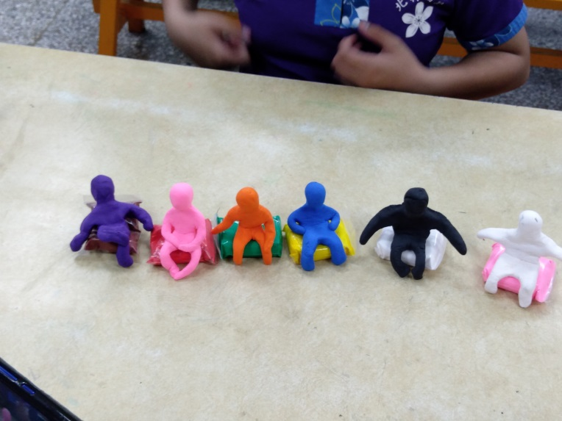
說明：用黏土形塑出自己 |  | 說明：描述一下自己
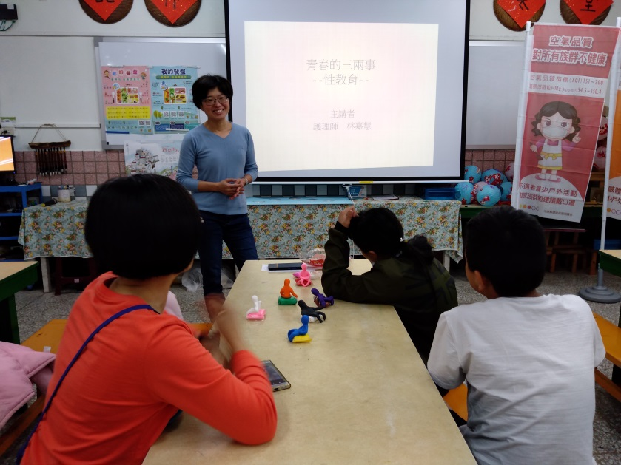 |  | 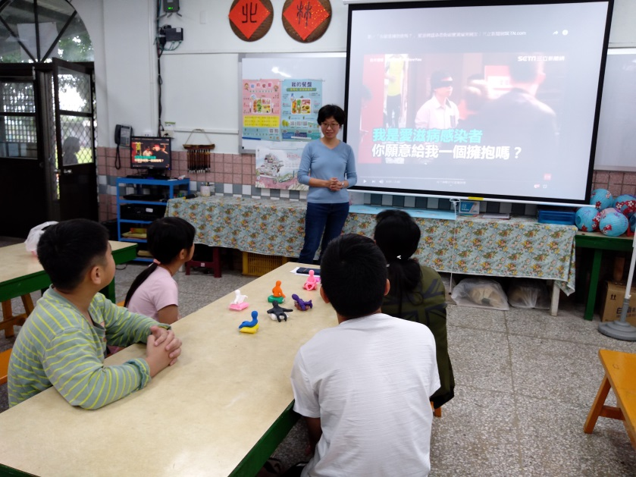
說明：什麼是性 |  | 說明：愛滋病可怕嗎?
如本表不敷使用請自行增列

花蓮縣108學年度北林國小
填校園空間說明會執行成果表
學校名稱 | 北林國小 |  | 地 點 | 餐廳
學習領域 | 綜合 |  | 對象/方式 | 全校師生
課程名稱 | 校園安全宣導 |  | 參與人數 | 30人
課程時數 | 2小時 |  | 主/協辦單位 | 學務處
辦理時間 | 自109年02月27日13:20時起至109年02月27日 15:20時止
執行情形 | 順利完成
活動照片 (請附說明)
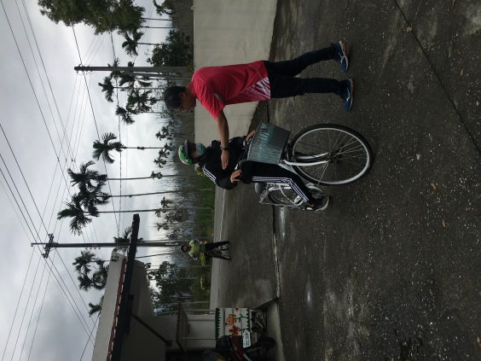 |  | 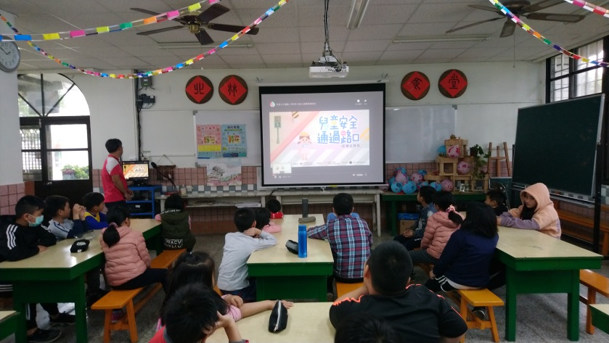
說明：提醒學童單車行進路線 |  | 說明：行進車輛與行人的安全說明
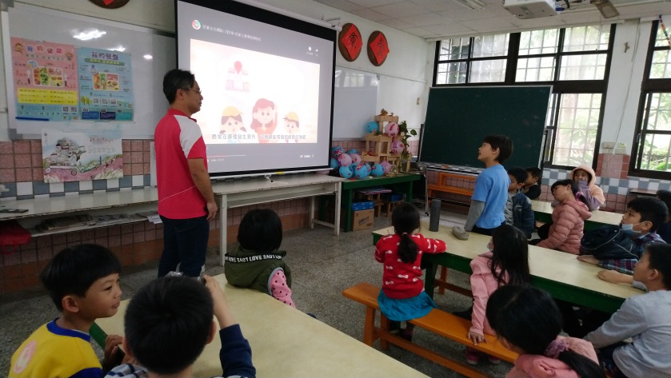 |  | 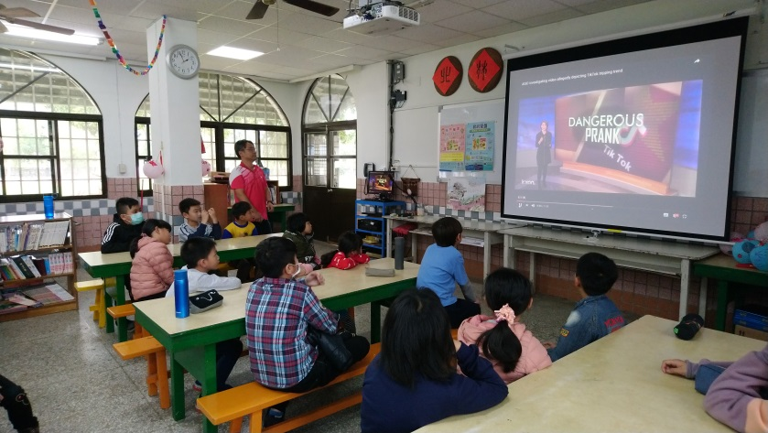
說明：校園安全問與答 |  | 說明：校園惡作劇的危險性
如本表不敷使用請自行增列
花蓮縣108學年度北林國小
優秀女性結合客家文化課程執行成果表
學校名稱 | 北林國小 |  | 地 點 | 餐廳
學習領域 | 主題課程 |  | 對象/方式 | 演出
課程名稱 | 女媧娘娘的故事 |  | 參與人數 | 30人
課程時數 | 8小時 |  | 主/協辦單位 | 教導處
辦理時間 | 自109年03 月05日 時起至109年03月26日 時止
執行情形 | 圓滿完成
活動照片 (請附說明)
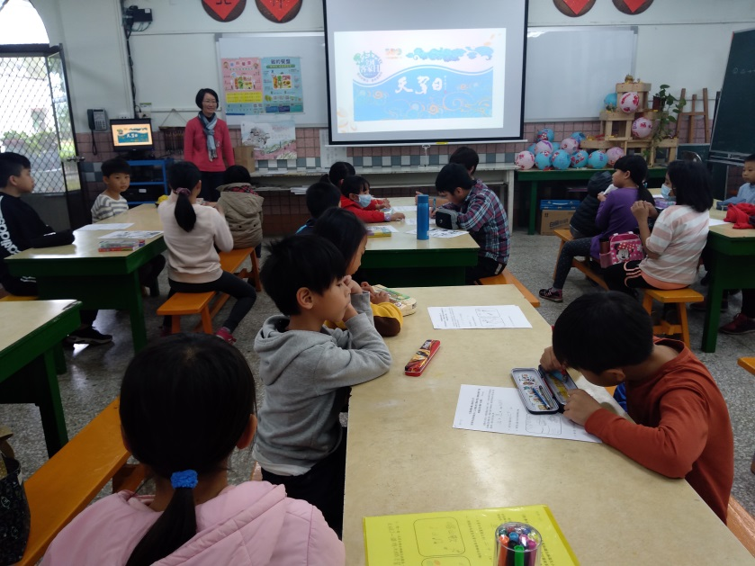 |  | 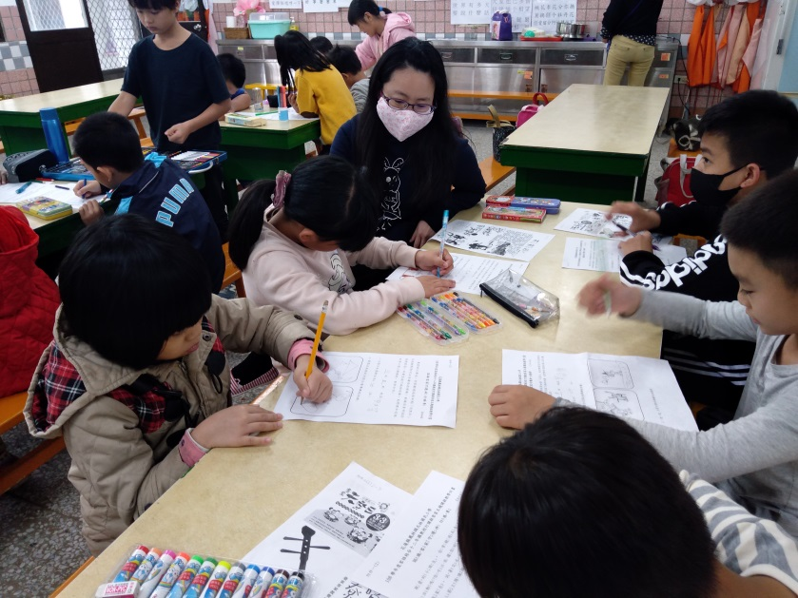
說明：傑出女性女媧娘的故事 |  | 說明：劇本研讀及討論
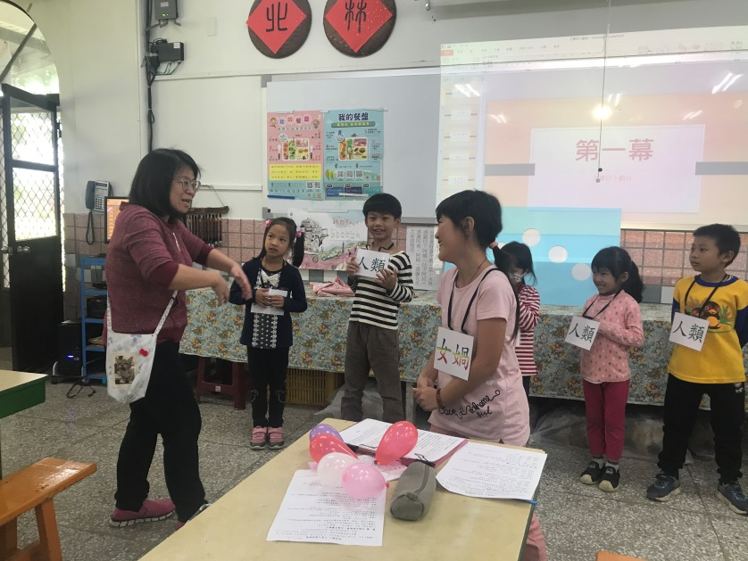 |  | 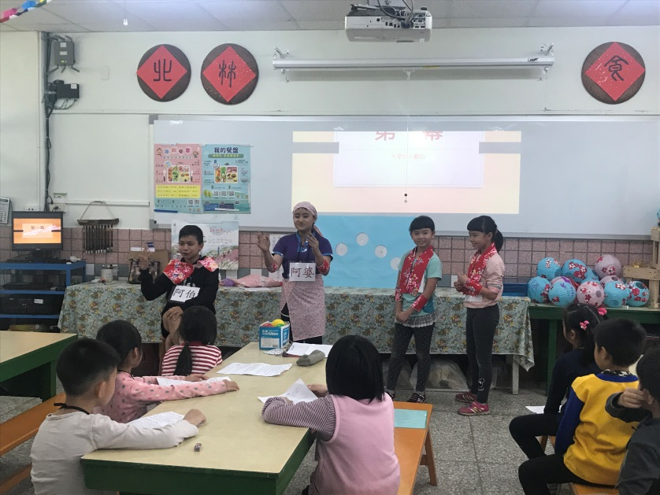
說明：排戲 |  | 說明：紀念女媧娘的各項習俗

